选择与创建角色

# 概述

选择与创建角色界面是玩家进入游戏后打开的第一个界面。

我们这个游戏的角色创建和以往的角色创建不同，玩家在创建角色的时候，不仅要创建一个游戏角色，我们还要同时给他一个NFT。而对于已经在预售购买了NFT的玩家，其进入角色创建界面，就可以直接选择其在购买预售的时候，我们已经为其创建好的游戏角色。

# 开始游戏之前

我们的游戏可以玩了以后，首先需要在主页加入一个“Play Now”的按钮，让用户点击后进入游戏，比如可以加到这里：



点击“Play Now”，正式进入游戏页面

# 界面描述

## 玩家第一次进入游戏且没有购买预售NFT

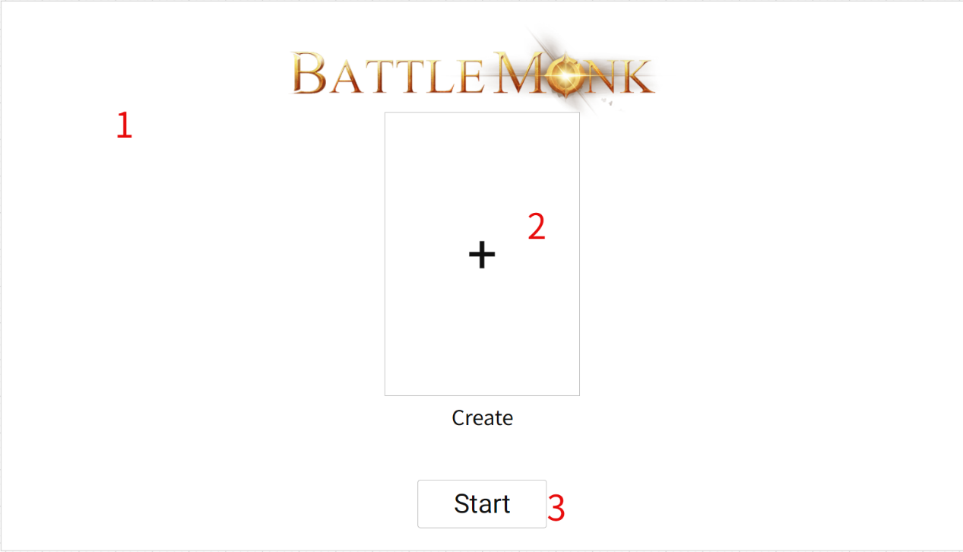

1. 背景
2. 这是一个空白的卡牌，点击这个卡牌即可开始创建角色
3. 选中角色后点击“Start”按钮开始游戏

## 角色创建

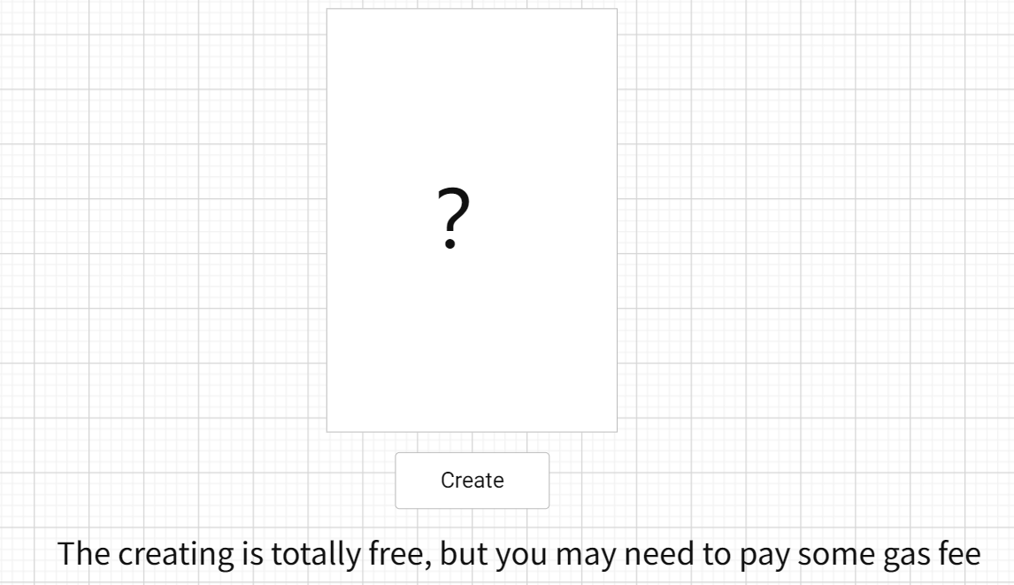

1. 玩家点击带“+”号的卡牌后，页面蒙黑，并出现上图所示的一个带“？”号的卡牌，和创建按钮以及一段文字描述
2. 玩家点击创建，需要在钱包里同意合约，支付gas fee
3. 一旦链上交易完成，我们就会从事先生成好的角色库里面，去随机选取一个角色来作为玩家的角色，并将该角色的图片、生成该角色的4个元件的稀有度、武力值信息放进NFT里面，并将NFT发送到玩家的钱包里
4. 角色创建完成，则角色创建相关的显示内容消失，回到角色选择界面，且在界面中，默认选中刚才创建的角色

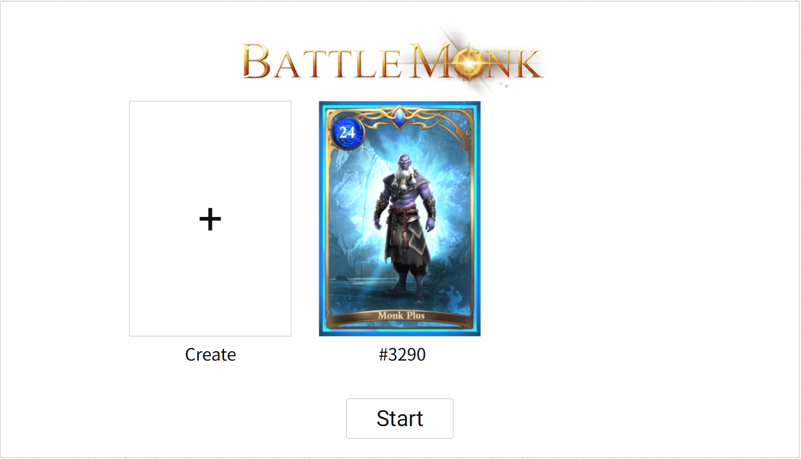

1. 则玩家点击“start”就可进入游戏
2. 注意创建角色的选项，会始终存在，并位于所有已拥有的角色的左侧

## 玩家第一次进入游戏且购买了预售NFT

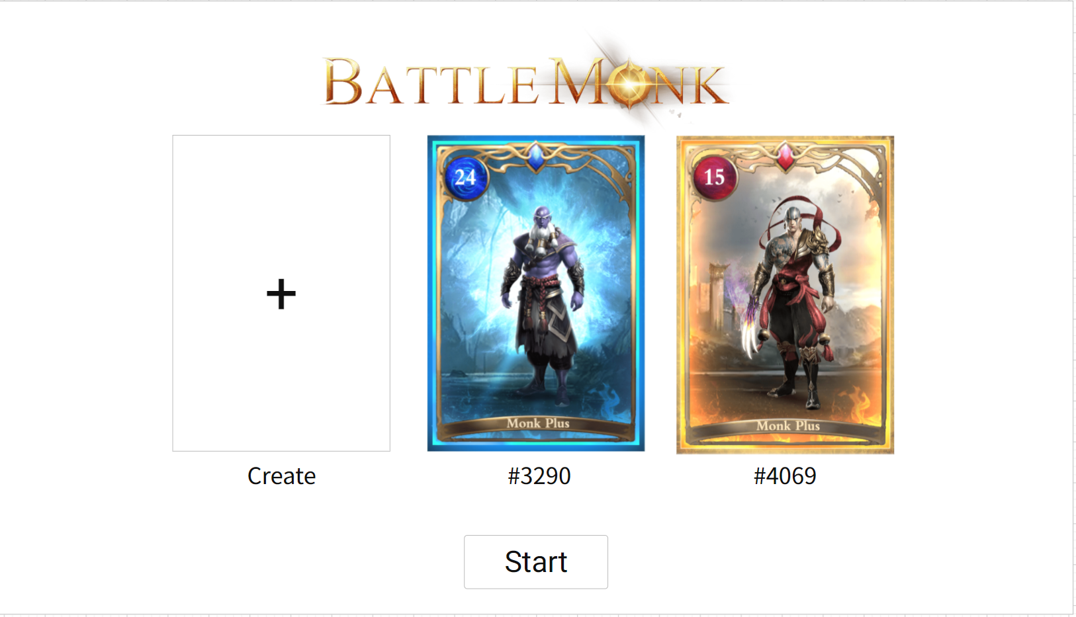

1. 这种情况下，我们需要读取玩家钱包中的NFT
2. 然后根据其NFT的编号，在我们的角色库中，找到对应的角色并将角色的卡牌形象和编号展示在这里，有多少NFT就需要展示多少个角色形象
3. 玩家可选择角色进入游戏，当然也可以创建新角色

## 玩家不是第一次进入游戏

1. 其将看到的界面状态和上面一样，会将其角色罗列出来供其选择，也可以继续创建新角色

# 其他规则

1. 每个罗列出来的角色，除了其形象以外，还需要显示其等级（所有新创建的角色等级为1，显示在左上角）、角色品质（用颜色框表示）、角色的编号（其实就是角色名字）
2. 选中的角色需要有一个选中框
3. 如果玩家不是第一次进入游戏，则默认将其上一次退出游戏时，使用的角色显示在最左侧，创建按钮的右边，并选中
4. 如果玩家之前没有角色，新创建以后，则在创建完成后直接选中
5. 一个玩家能够创建和拥有的角色没有上限（我们不能去限制玩家钱包里的NFT的数量）

# NFT如何和角色对应

首先我们要建立一个character表，该表中有以下两个字段，用来做NFT和角色的对应

* name——string，角色显示名称，对应的NFT也用相同的名字，以Monk+编号的形式；例如：Monk #1
* fileName——string，卡牌和NFT对应的图片名字，是一串字母和数字组成的字符串；例如：0a1a2a3e4b5a6h7d8c9i

我们的NFT的图片资源，在生成后，每张图片的名字就是字母和数字组成的字符串，数字代表每个元件在NFT中的部位，例如：0代表背景。字母代表了这个元件是从哪套文件夹中取出，我们每一个文件夹中包含一套组件。

图片生成好以后我们会将这些图片都存在服务器上，然后用程序去遍历这些图片，将他们的文件名依次填入character表中的fileName字段，并以Monk+编号的形式生成显示名填入name字段。

注意：我们的character表中的1-500是我们第一批预售的武僧；501-1500是第二批预售；1501-3000是第三批预售。再往后才是玩家后来在进入游戏时创建的角色。我们事先都把这些角色的图片生成好，填入表中，然后玩家预售购买或者后来在游戏中创建角色，都直接从表里面去取数据就行了。

而NFT要和玩家的角色对应，我们就用name字段即可，因为name的内容本身也要存入NFT中。

# 玩家钱包和游戏账户的对应

我认为，玩家光创建角色，不进入游戏的话，就还没有创建游戏账户。他只是拥有了角色与角色对应的NFT。

当玩家点击“start”按钮，进入游戏的时候，我们才为其创建了游戏账户，并将其钱包中拥有的Monk NFT对应的所有角色添加到他的账户中。

玩家的游戏账户和玩家的钱包地址一一对应。